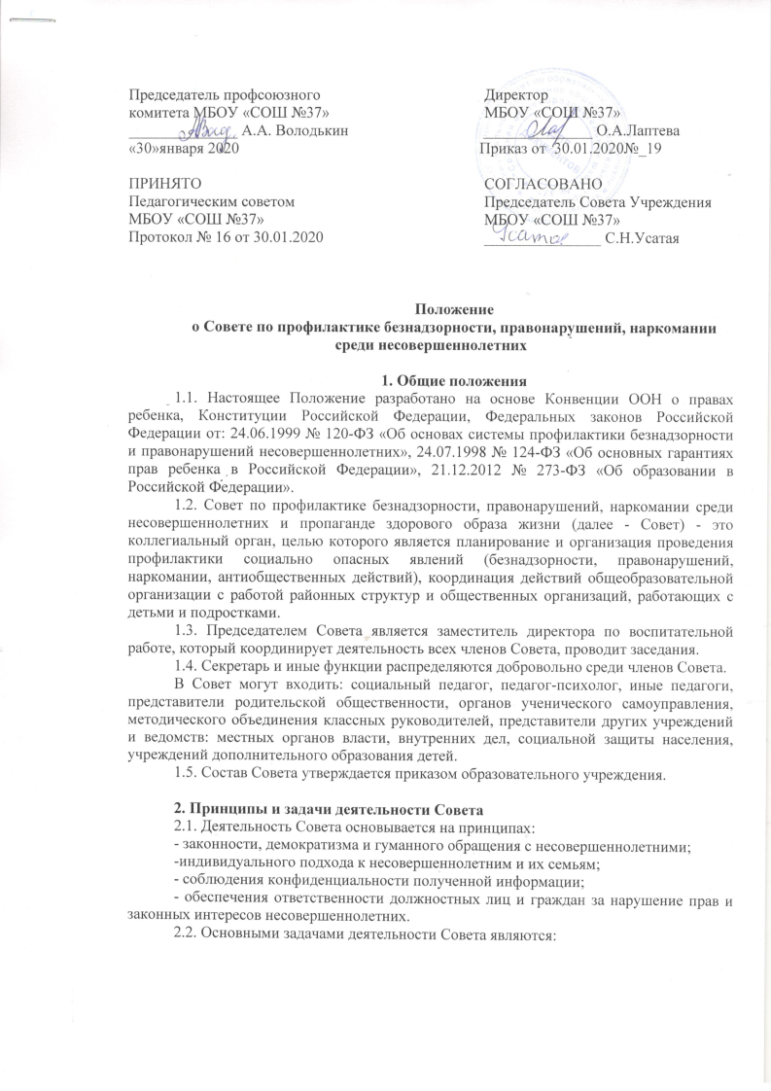 |  | «Согласовано» Председатель Управляющего совета: ________ Боженов В.М. Протокол №4 от «16» 03 2018г. «Утверждаю» Директор МКОУ Истобинская СОШ: _______ Молоканова Л.В. Приказ № 15 от «20 » 03 2018г.

- мониторинг состояния проблем правонарушений и употребления психоактивных веществ несовершеннолетними обучающимися;
- разработка и осуществление комплекса мероприятий по профилактике правонарушений, алкоголизма, наркомании, токсикомании и безнадзорности среди обучающихся;
-распространение информации о причинах, формах и последствиях злоупотребления наркотическими средствами;
- выявление и устранение причин и условий, способствующих безнадзорности несовершеннолетних, совершению ими преступлений, правонарушений, антиобщественных действий;
- разъяснение существующего законодательства, прав и обязанностей родителей (законных представителей) и детей;
- защита прав и представление интересов ребенка в различных конфликтных ситуациях с участием как физических, так юридических лиц;
- проведение индивидуальной воспитательной работы с подростками девиантного поведения;
- организация работы с социально опасными, неблагополучными, проблемными семьями,защита прав детей из данной категории семей;
- социально-педагогическая реабилитация несовершеннолетних, находящихся в социально опасном положении;
- выявление и пресечение случаев вовлечения несовершеннолетних в преступную или антиобщественную деятельность.
- формирование у подростков навыков здорового образа жизни и ответственного отношения к своему здоровью.

3. Категории лиц, в отношении которых проводится индивидуальная профилактическая работа
3.1. Совет организует и проводит систему индивидуальных профилактических мероприятий в отношении следующих категорий несовершеннолетних:
- безнадзорные, беспризорные;
- склонные к бродяжничеству;
- употребляющие психоактивные вещества;
- состоящие на учете в органах внутренних дел, комиссии по делам несовершеннолетних и защите их прав при органе местного самоуправления за совершение антиобщественных действий, правонарушений, преступлений;
- состоящие на внешнем учете в органах внутренних дел, здравоохранения;
- нарушающие устав образовательной организации.
3.2. Совет организует и проводит индивидуальную профилактическую работу в отношении родителей (законных представителей), если они не исполняют своих обязанностей по воспитанию, обучению или содержанию вышеназванных категорий несовершеннолетних, согласно постановлению КДН и ОП. Подобная работа проводится и в случае их отрицательного влияния на поведение несовершеннолетних или жестокого с ними обращения.

4. Порядок деятельности Совета
4.1. Совет рассматривает вопросы, отнесенные к его компетенции, на своих заседаниях, которые проходят не реже одного раза в месяц (за исключением экстренных случаев, либо сложившейся обстановки в школе).
4.2. При разборе персональных дел (утверждении программ (планов) индивидуальной профилактической работы, осуществлении промежуточного контроля их реализации, полным завершением данной работы или ее продлением) приглашаются классные руководители, специалисты других учреждений и ведомств, родители.
Обучающегося и его родителей (законных представителей) информируют о постановке на внутренний учет, о результатах проводимой работы, снятии с учета, при отрицательном результате - продлении индивидуальной профилактической работы, либо ходатайстве перед комиссией по делам несовершеннолетних и защите их прав, о принятии административных мер.
4.3. Деятельность Совета планируется на текущий учебный год. План работы обсуждается на заседании Совета и утверждается директором общеобразовательной организации. В течение учебного года по мере необходимости в план вносятся коррективы.
4.4. Деятельность Совета строится во взаимодействии с комиссией по делам несовершеннолетних и защите их прав при органе местного самоуправления, заинтересованными ведомствами, учреждениями, общественными организациями, проводящими профилактическую воспитательную работу, а также с психологической службой общеобразовательной организации и района.
4.5. Деятельность Совета оформляется в следующих документах:
- приказ о создании Совета;
- положение о Совете;
- план работы Совета на учебный год, календарный план работы;
- журнал протоколов заседаний Совета;
- программы (планы) индивидуальной профилактической работы с обучающимися, состоящими на внутреннем и внешнем учете;
- списки обучающихся, семей, состоящих на внутреннем и внешнем учете.
4.6. Совет образовательной организации подотчетен директору общеобразовательной организации.
4.7. Деятельность Совета контролируется педагогическим советом общеобразовательной организации.

5. Содержание деятельности Совета
5.1. Совет осуществляет аналитическую деятельность:
- изучает уровень преступности и правонарушений среди обучающихся;
- выявляет детей «группы риска», имеющих признаки различных отклонений в поведении и склонных к злоупотреблению психоактивных веществ;
- определяет причины и мотивы антиобщественного поведения обучающихся;
- изучает состояние профилактической деятельности обучающей организации, эффективность проводимых мероприятий.
5.2. Совет осуществляет непосредственную деятельность по профилактике безнадзорности, правонарушений, наркомании среди несовершеннолетних и пропаганде здорового образа жизни:
- определяет план индивидуальной профилактической работы с обучающимися и представляет его на утверждение директору общеобразовательной организации;
- принимает решение об организации коррекционной работы как в отношении обучающегося, так и в отношении родителей (законных представителей) и/или семьи несовершеннолетнего, если она не справляется со своими обязанностями по воспитанию, обучению или содержанию несовершеннолетнего;
- направляет в случае необходимости обучающегося или его родителей (законных представителей) на консультации к специалистам (психологу, врачу-наркологу, дефектологу, медицинскому, социальному работнику и т.п.);
- организует диагностическую и коррекционную работу при отсутствии педагога-психолога;
- осуществляет постановку и снятие обучающегося с внутреннего учета в общеобразовательной организации;
- осуществляет контроль выполнения индивидуальных коррекционных программ и программ сопровождения;
- организует в особо сложных случаях индивидуальное шефство над обучающимся;
- вовлекает обучающихся «группы риска» в объединения дополнительного образования детей, проведение коллективных творческих дел, мероприятий, летнюю оздоровительную кампанию, трудовые объединения, действующие в общеобразовательной организации, городе;
- заслушивает на своих заседаниях отчеты отдельных классных руководителей, педагогических работников, других специалистов, привлеченных к проведению индивидуальной профилактической работы, о состоянии данной работы;
- информирует директора образовательной организации о состоянии проводимой работы с несовершеннолетними;
- определяет сроки проведения индивидуальной профилактической работы с обучающимися.
5.3. Совет осуществляет организационную деятельность:
- ставит перед соответствующими организациями вопрос о привлечении родителей (законных представителей), не выполняющих свои обязанности по воспитанию детей, к установленной законодательством ответственности;
- при отсутствии положительных результатов в проводимой работе информирует об этом директора образовательной организации, инициирует принятие постановления комиссии по делам несовершеннолетних и защите их прав при органе местного самоуправления о проведение индивидуальной профилактической работы с привлечением специалистов других ведомств в соответствии со ст. 6 Закона Российской Федерации «Об основах системы профилактики безнадзорности и правонарушений несовершеннолетних»;
- ходатайствует перед комиссией по делам несовершеннолетних и защите их прав при органе местного самоуправления, органами внутренних дел о досрочном снятии с внешнего учета реабилитированных обучающихся;
- выносит проблемные вопросы на обсуждение педагогического совета общеобразовательной организации и для принятия решения его руководством;
- реализует на основе групповой и индивидуальной воспитательной работы программы, проекты профилактики и устранения аддиктивного (зависимого) поведения обучающихся;
- оказывает помощь в работе педагогам, классным руководителям, закрепленным за обучающимися «группы риска»;
- реализует на основе групповой и индивидуальной воспитательной работы программы, проекты профилактики и устранения аддиктивного (зависимого) поведения обучающихся;
- ведет работу с родителями (законными представителями),направленную на информирование о случаях наркотизации обучающихся, о целесообразности внутрисемейного контроля по данной проблеме, выявление признаков девиантности в поведении и зависимостей, профилактику социально-негативных явлений в семье и формирование здорового образа жизни;
- организует информационно-просветительскую работу среди обучающихся;
- организует обучение педагогического коллектива современным формам и методам профилактической деятельности;
- проводит профилактические акции, операции, массовые мероприятия, классные часы, конкурсы, организует выставки и другие формы профилактической работы.

6. Заключительные положения
6.1. Совет несет ответственность за правильность оформления документов (протоколов заседаний, ходатайств, писем) и законность принимаемых решений.
6.2. Члены Совета обязаны соблюдать конфиденциальность сведений, которые составляют служебную, а также иную тайну, определенную действующим законодательством.
6.3. Решения и рекомендации Совета являются основополагающими в организации работы педагогического коллектива по проблеме профилактики безнадзорности, правонарушений, наркомании среди несовершеннолетних и пропаганде здорового образа жизни, защиты прав обучающихся.

ПРИЛОЖЕНИЕ № 1
к Положению о Совете

Категории обучающихся, подлежащих внутришкольному учету, и основания для постановки на внутришкольный учет

№ | Категории обучающихся | Основание
1. | Обучающиеся, пропускающие занятия без уважительной причины (15 - 30 % учебного времени), систематически опаздывающие | Учет посещаемости
2. | Обучающиеся, оставленные на повторный год обучения | Решение педагогического совета общеобразовательной организации
3. | Обучающиеся, причастные к употреблению ПАВ, спиртных напитков, курению на территории школы, правонарушениям | Ходатайство перед Советом о постановке на внутришкольный учет и предоставлении коррекционных услуг несовершеннолетнему
4. | Обучающиеся, систематически нарушающие дисциплину, проявляющие элементы асоциального поведения (сквернословие, драки, издевательство над другими детьми, унижение человеческого достоинства) | Наличие докладных от педагогов,  Переписка с работником ПДН, закрепленным за школой
5. | Обучающиеся совершившие:  - правонарушение;  - общественно опасное деяние;  - преступление. | Выписка из решения КДНиЗП
6. | Обучающиеся, в отношении которых решался вопрос о присвоении статуса социально опасного положения на заседании КДНиЗП, в присвоении статуса было отказано | Выписка из решения КДНиЗП
7. | Обучающиеся, причиняющие вред имуществу общеобразовательной организации | Докладная педагога

ПРИЛОЖЕНИЕ № 2
к Положению о Совете

Порядок постановки на внутришкольный учет
1. Ежегодно в сентябре по результатам заполнения социально-педагогического паспорта общеобразовательной организации на заседании Совета принимается решение о постановке на учет обучающихся указанных в Приложении № 1 категорий.
2. В течение учебного года решение о постановке обучающегося на учет и сроках принимается на заседаниях Совета при наличии оснований, указанных в Приложении № 1.
3. Постановка несовершеннолетнего на учет осуществляется в присутствии родителей (законных представителей) и обучающегося, которым объясняется причина постановки на учет, ее сроки (от 3-х месяцев до 1 года), условия снятия с учета, заключается договор (устный или письменный) с родителями (законными представителями) о совместной деятельности по оказанию социально - психолого-педагогической помощи семье и несовершеннолетнему.
4. На Совете утверждается план индивидуальной профилактической работы с обучающимися, вырабатываются единые совместные действия семьи и общеобразовательной организации по ликвидации тех или иных проблем ребенка и семьи.
5. Порядок снятия с учета:
5.1. При наличии положительных результатов коррекционной работы на заседании Совета принимается решение о снятии обучающегося с внутришкольного учета.
5.2. Обучающийся, поставленный на учет, и его родители (законные представители) могут быть приглашены на заседание Совета в промежуточное время установленного срока с целью контроля выполнения плана индивидуальной профилактической работы.
5.3. Снятие с учета по истечении установленного срока и при положительных результатах производится на Совете в присутствии родителей (законных представителей) и обучающегося.
5.4. Критерии снятия детей с внутришкольного учета:

Критерий | Основания
Успешное завершение коррекционной работы. | Протокол заседания психолого-медико-педагогического консилиума образовательной организации
Смена места учебы, отчисление или окончание общеобразовательной организации | Приказ по общеобразовательной организации

ПРИЛОЖЕНИЕ № 3
к Положению о Совете

План работы
Совета по профилактике
на __________учебный год

№ | Направления работы | Мероприятия
 | 1. Организационно-методическая работа: | Организация работы Совета, ведение документации, координация деятельности и взаимодействия членов Совета
 |  | Проведение заседания Совета
 |  | Вызов обучающихся и их родителей на заседания Совета
 |  | Участие в работе КДН и ЗП
 |  | Организация обучающих мероприятий для специалистов образовательных организаций по профилактике правонарушений, методам и средствам профилактики табакокурения, алкоголизма, токсикомании, наркомании, ВИЧ - инфекции и инфекций, передающихся половым путем в детско-подростковой среде
 |  | Организация межведомственного взаимодействия образовательной организации с подразделением по делам несовершеннолетних, комиссией по делам несовершеннолетних и защите их прав, наркологической службой (врач-нарколог), органами здравоохранения, органами внутренних дел, службами социальной защиты населения, группами родительской поддержки
 | 2. Профилактическая работа с обучающимися:
 | 2.1.Профилактическая работа со всеми обучающимися образовательной организации: | Разработка и проведение мероприятий, направленных на профилактику правонарушений, употребления психоактивных веществ
 |  | Подготовка и привлечение обученных добровольцев из числа подростков с лидерскими установками для оказания поддержки сверстникам с проблемами поведения, зависимости от психоактивных веществ
 |  | Внедрение обучающих программ-тренингов формирования жизненно важных навыков, активной психологической защиты для обучающихся
 |  | Активная пропаганда ЗОЖ – организация и проведение тематических мероприятий, внедрение образовательных программ, ориентированных на формирование ценностей здорового образа жизни
 |  | Внедрение превентивных образовательных программ, ориентированных на профилактику правонарушений, табакокурения, алкоголизма, токсикомании, наркомании, ВИЧ- инфекции
 | 2.2. Индивидуально-групповая профилактическая работа с учащимися «группы риска»: | Формирование банка данных, анализ и корректировка (сверка) списка обучающихся и семей «группы риска», детей состоящих на внутришкольном учете и различных видах учета в органах системы профилактики
 |  | Исследование информации, поступающей от источников о несовершеннолетних, склонных к зависимостям, в образовательные организации
 |  | Разработка схем и организация работы с детьми и родителями «группы риска»
 |  | Индивидуальная работа с детьми и семьями «группы риска»
 |  | Учет и организация занятости и посещаемости детей и подростков «группы риска»
 |  | Контроль успеваемости и посещаемости учебных занятий, поведения обучающихся в образовательной организации
 |  | Разработка программ мероприятий профилактической работы
 |  | Контроль занятости учащихся «группы риска», детей из семей, находящихся в социально-опасном положении, из неблагополучных семей, детей состоящих на внутришкольном учете и органах системы профилактики во время летних каникул
 |  | Постановка на учет при наличии оснований
 | 2.3. Профилактическая работа с детьми, стоящими на внутришкольном учете: | Психологическая диагностика
 |  | Направление к врачу наркологу при наличии оснований
 |  | Индивидуальная профилактическая работа
 |  | Снятие с учета при наличии оснований
 | 3. Диагностическая работа с учащимися | Социально - педагогическая диагностика
 |  | Посещение семей, состоящих на различных видах профилактического учета
 | 4. Профилактическая работа с родителями | Проведение тематических родительских собраний
 |  | Индивидуальные консультации психологов, социальных педагогов представителей КДНиЗП и ПДН для родителей, в т.ч. из семей «группы риска»
 |  | Беседы с врачами
 |  | Обучение родителей выявлению признаков и симптомов употребления табака, алкоголя, токсических веществ и наркотиков
 |  | Выпуск наглядных информационных материалов, оформление стендов

